Buổi 3 — Architecture Styles (Layered, Microkernel)
Chủ đề: Layered Architecture, Microkernel.

Bài tập
Với hệ thống “Plugin-based CMS”:
- Vẽ sơ đồ Layered Architecture.
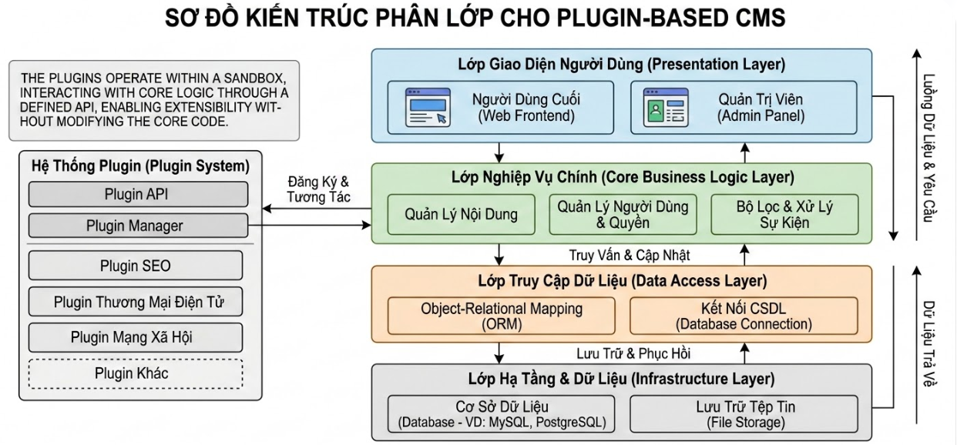
Lớp (Layer) | Thành phần & Vai trò chính | Công nghệ tích hợp
1. Giao diện (Presentation) | Web Frontend: Hiển thị nội dung cho khách.  Admin Panel: Quản lý bài viết, cấu hình & Plugin. | ReactJS, Tailwind CSS (UI), Axios (Gọi API), Redux/Zustand (Quản lý trạng thái).
2. Nghiệp vụ (Business Logic) | Core Logic: Quản lý nội dung, người dùng, phân quyền.  Hooks/Events: Điểm neo để Plugin can thiệp vào luồng xử lý. | Java, Spring Boot (@Service), Spring Security (Bảo mật), Spring Events.
3. Hệ thống Plugin (System) | Plugin Manager: Cài đặt, bật/tắt module (.jar).  Plugin API: Bộ quy tắc cho phép Plugin gọi hàm hệ thống. | PF4J (Plugin Framework for Java), Java Reflection.
4. Truy cập dữ liệu (DAL) | Repository: Trung gian xử lý dữ liệu giữa Code và Database thông qua các đối tượng (Entity). | Spring Data JPA, Hibernate (ORM), Liquibase/Flyway.
5. Hạ tầng (Infrastructure) | Storage: Lưu trữ dữ liệu và tệp tin vật lý.  Server: Chạy ứng dụng và điều hướng request. | PostgreSQL/MySQL, Redis (Cache), Docker, AWS S3/MinIO (Lưu ảnh).

- Vẽ sơ đồ Microkernel Architecture.
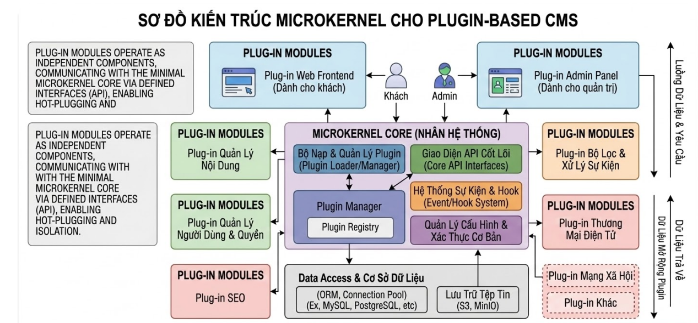

Thành phần | Các module con bên trong | Vai trò & Nhiệm vụ chính | Công nghệ tương ứng
1. MICROKERNEL CORE (Nhân hệ thống) | Plugin Loader / Manager & Registry: Bộ nạp và quản lý đăng ký.  Core API Interfaces: Các "ổ cắm" API cốt lõi.  Event/Hook System: Hệ thống sự kiện trung tâm.  Quản lý cấu hình & Xác thực: Đăng nhập cơ bản. | Là "trái tim" tối giản của CMS. Không chứa nghiệp vụ rườm rà (như SEO hay bán hàng). Nó chỉ lo việc: xác thực ai đang truy cập, quản lý cấu hình gốc, và quan trọng nhất là tìm, nạp, và điều phối các Plugin đang hoạt động. | Java, Spring Boot Core.  Thư viện PF4J (để quản lý file .jar).  Spring Security (Xác thực cơ bản).
2. PLUG-IN MODULES (Nghiệp vụ Mở rộng) | Plugin Quản lý Nội dung: Tạo/Sửa bài viết.  Plugin Quản lý Người dùng: Phân quyền chi tiết.  Plugin SEO / E-commerce...: Các tính năng cộng thêm. | Đây là nơi chứa 100% logic nghiệp vụ. Mỗi Plugin là một dự án code độc lập, không biết đến sự tồn tại của nhau. Chúng "lắng nghe" các Event từ Core để thực thi nhiệm vụ (Ví dụ: Plugin SEO tự động chạy khi Core báo "có bài viết mới"). | Các dự án Spring Boot Modules độc lập, build ra thành các file .jar riêng lẻ.
3. PLUG-IN UI (Giao diện Khách & Admin) | Plug-in Web Frontend: Giao diện cho khách đọc.  Plug-in Admin Panel: Giao diện cho quản trị viên. | Hiển thị thông tin và nhận lệnh. Điểm đặc biệt của Microkernel là ngay cả UI cũng có thể là các "Plug-in" được nạp động (Micro-frontend), giúp tải đúng giao diện của những Plugin đang được bật. | ReactJS.  Webpack Module Federation (để nạp các component UI của Plugin một cách linh hoạt).
4. DATA ACCESS & INFRASTRUCTURE (Dữ liệu) | ORM / Connection Pool: Trung gian kết nối DB.  Database (Cơ sở dữ liệu): Lưu text, cấu hình.  File Storage: Lưu ảnh, video (S3, MinIO). | Quản lý việc đọc/ghi dữ liệu thực tế. Core sẽ quản lý kết nối chính. Các Plugin có thể tạo thêm bảng riêng trong cùng một Database, hoặc trỏ ra một Database hoàn toàn khác nếu cần. | Hibernate / Spring Data JPA.  PostgreSQL / MySQL.  AWS S3 / MinIO.

- So sánh ưu/nhược điểm dựa trên sách.
Tiêu chí So sánh | Kiến trúc Phân lớp (Layered Architecture) | Kiến trúc Vi nhân / Plug-in (Microkernel Architecture)
Bản chất kiến trúc | Chia hệ thống theo chiều dọc thành các tầng kỹ thuật (UI, Business Logic, Data Access). | Chia hệ thống thành một "Nhân" (Core) tối giản và các "Vệ tinh" (Plugins) độc lập.
Ưu điểm nổi bật (Pros) | - Dễ làm quen: Là tiêu chuẩn mặc định, hầu hết lập trình viên đều nắm rõ.  - Chi phí khởi tạo thấp: Rất nhanh để dựng khung dự án ban đầu.  - Dễ kiểm thử (Testability): Dễ dàng viết Unit Test cho từng tầng bằng cách mock (làm giả) tầng bên dưới. | - Khả năng mở rộng (Extensibility): Thêm tính năng mới không giới hạn mà không chạm vào Core.  - Triển khai độc lập: Có thể cài/gỡ Plugin ngay khi hệ thống đang chạy (Hot-plugging).  - Cô lập lỗi (Strict Isolation): Plugin bị sập không làm chết toàn bộ hệ thống CMS.
Nhược điểm lớn (Cons) | - Triển khai cồng kềnh: Sửa một dòng code nhỏ ở UI cũng phải build và deploy lại toàn bộ cục Monolithic.  - Kém linh hoạt: Khó thích ứng nhanh khi yêu cầu nghiệp vụ thay đổi lớn.  - Anti-pattern "Sinkhole": Yêu cầu đơn giản cũng phải chạy xuyên qua nhiều lớp gây lãng phí tài nguyên. | - Thiết kế cực kỳ phức tạp: Phải xây dựng được Plugin Engine, Registry và API Contracts đủ tốt từ đầu.  - Khó kiểm thử tích hợp: Khó lường trước xung đột khi nhiều Plugin cùng chạy trên một Core.  - Khóa cứng Hợp đồng (Contract): Một khi Core công bố API cho Plugin, việc sửa đổi API này sau này là cực kỳ gian nan.
Tính linh hoạt (Agility) | ⭐ (Rất thấp) - Sửa đổi thường ảnh hưởng dây chuyền giữa các lớp. | ⭐⭐⭐⭐⭐ (Rất cao) - Thêm/bớt tính năng nhanh chóng qua các module độc lập.
Dễ triển khai (Deployability) | ⭐⭐ (Thấp) - Phải triển khai cả khối lớn (Big-bang deployment). | ⭐⭐⭐⭐ (Cao) - Có thể triển khai từng Plugin riêng lẻ mà không có downtime.
Dễ kiểm thử (Testability) | ⭐⭐⭐⭐ (Cao) - Luồng đi rõ ràng, chia lớp rành mạch. | ⭐⭐⭐ (Trung bình) - Dễ test từng plugin, nhưng test tích hợp toàn hệ thống phức tạp.
Hiệu năng (Performance) | ⭐⭐ (Thấp) - Độ trễ cao do đi qua nhiều lớp trung gian. | ⭐⭐⭐ (Trung bình) - Phụ thuộc vào cách Core gọi Plugin (qua sự kiện, hook).
Dễ phát triển (Development) | ⭐⭐⭐⭐⭐ (Rất cao) - Phù hợp với mọi quy mô team, chia task dễ dàng theo lớp. | ⭐⭐⭐ (Trung bình) - Đòi hỏi team Core phải là những kỹ sư rất vững tay nghề.
Độ phù hợp cho dự án CMS | Phù hợp với CMS nội bộ, tĩnh, ít khi thay đổi hoặc thêm tính năng đột phá. | Trở thành tiêu chuẩn bắt buộc cho CMS dạng "Hệ sinh thái" (như WordPress, Shopify).

- Chọn style thích hợp nhất cho CMS và giải thích.
Kiến trúc tốt nhất cho Plugin-based CMS: Kiến trúc Microkernel (Vi nhân / Cắm - Rút).
Hãy tưởng tượng trang web CMS của bạn giống hệt một chiếc ổ cắm điện:
Nhân hệ thống (Core): Chính là cái ổ cắm. Nó trống trơn, thiết kế cực kỳ đơn giản, chỉ làm đúng nhiệm vụ: giữ nguồn điện và cung cấp các "lỗ cắm".
Các Plugin: Là quạt máy, tivi, sạc điện thoại... Mỗi cái đại diện cho một tính năng (SEO, Bán hàng, Chatbot...).
3 lý do đây là lựa chọn bắt buộc:
Không sợ "chết chùm" (Cô lập lỗi): Quạt bị chập cháy (Plugin SEO bị lỗi) thì chỉ cái quạt hỏng. Ổ cắm vẫn có điện và Tivi vẫn xem bình thường. Web của bạn không bao giờ bị sập toàn bộ.
Cắm rút tự do (Triển khai nóng): Bạn muốn xem tivi? Chỉ việc cắm phích vào là chạy. Không ai đi sập cầu dao tổng cả nhà chỉ để cắm cái tivi. Nghĩa là bạn có thể cài/xóa Plugin trên web ngay lập tức mà không cần khởi động lại Server.
Mở rộng vô hạn: Bất kỳ hãng nào (lập trình viên bên thứ 3) cũng có thể sản xuất đồ điện, miễn là vừa với cái "lỗ cắm" (API) của bạn. Hệ thống sẽ có một kho tính năng khổng lồ như WordPress.

